**江苏省仪征中学2025-2026学年度第一学期高三物理学科导学案**

第5讲　功能关系　能量守恒定律

研制人：熊小燕 审 核人：许强龙

班级： 姓名： 学号： 授课日期：2025.9.5

**本课在课程标准中的表述：**熟练掌握几种常见的功能关系，并会用于解决实际问题。

**【自主导学】**

1.熟练掌握几种常见的功能关系，并会用于解决实际问题。

2.掌握一对摩擦力做功与能量转化的关系。

3.会应用能量守恒观点解决综合问题。

**【重点导思】**

考点一　功能关系的理解和应用

例1　(2024·江苏扬州市校考)如图所示，某段滑雪雪道倾角为30°，总质量为*m*的滑雪运动员从距底端高为*h*处的雪道上由静止开始匀加速下滑，加速度为*g*。运动员从上向下滑到底端的过程中(　　)



A．减少的机械能为*mgh* B．增加的动能为*mgh*

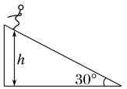

C．克服摩擦力做功为*mgh* D．合外力做功为*mgh*

例2　(2024·江苏省高邮中学期中)现有一质量为*m*的滑雪运动员从一定高度的斜坡自由下滑。如果运动员在下滑过程中受到的阻力恒定，斜坡倾角为30°，运动员滑至坡底的过程中，其机械能和动能随下滑距离*s*变化的图像如图所示，重力加速度*g*＝10 m/s2，下列说法正确的是(　　)

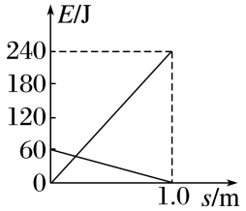

A．运动员下滑过程中只有重力做功

B．运动员下滑过程中受到的阻力为60 N

C．运动员下滑时加速度的大小为5 m/s2

D．不能确定运动员的质量*m*的数值

考点二　摩擦力做功与能量转化

例3　(2023·江苏徐州市阶段练习)如图所示，一个长为*L*，质量为*M*的木板，静止在光滑水平面上，一个质量为*m*的物块(可视为质点)，以水平初速度*v*0，从木板的左端滑向另一端，设物块与木板间的动摩擦因数为*μ*，当物块与木板相对静止时，物块仍在长木板上，物块相对木板的位移为*d*，木板相对地面的位移为*s*，重力加速度为*g*。则在此过程中(　　)

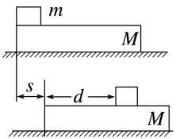

A．摩擦力对物块做的功为－*μmgd*

B．摩擦力对木板做的功为*μmgs*

C．木板动能的增量为*μmgd*

D．由于摩擦而产生的热量为*μmgs*

例4　如图所示，与水平面成*θ*角的传送带，在电动机的带动下以恒定的速率*v*顺时针运行。现将质量为*m*的小物块从传送带下端*A*点无初速度地放到传送带上，经时间*t*1物块与传送带达到共同速度，再经时间*t*2物块到达传送带的上端*B*点，已知*A*、*B*间的距离为*L*，重力加速度为*g*，则在物块从*A*运动到*B*的过程中，以下说法正确的是(　　)



A．在*t*1时间内摩擦力对物块做的功等于*mv*2

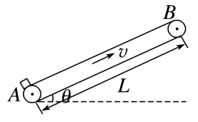

B．在*t*1时间内物块和传送带间因摩擦而产生的内能小于物块机械能的增加量

C．在*t*1＋*t*2时间内传送带对物块做的功等于*mgL*sin *θ*＋*mv*2

D．在*t*1＋*t*2时间内因运送物块，电动机至少多消耗*mgL*sin *θ*＋*mv*2的电能

考点三　能量守恒定律的理解和应用

例5　如图所示，固定斜面的倾角*θ*＝30°，物体A与斜面之间的动摩擦因数*μ*＝，轻弹簧下端固定在斜面底端，弹簧处于原长时上端位于*C*点，用一根不可伸长的轻绳通过轻质光滑的定滑轮连接物体A和B，滑轮右侧绳子始终与斜面平行，A的质量为2*m*＝4 kg，B的质量为*m*＝2 kg，初始时物体A到*C*点的距离*L*＝1 m，现给A、B一初速度*v*0＝3 m/s，使A开始沿斜面向下运动，B向上运动，物体A将弹簧压缩到最短后又恰好能弹回到*C*点。已知重力加速度大小*g*＝10 m/s2，不计空气阻力，整个过程中轻绳始终处于伸直状态。求在此过程中：

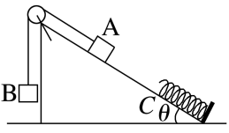

(1)物体A向下运动刚到*C*点时的速度大小；

(2)弹簧的最大压缩量；

(3)弹簧的最大弹性势能。

**【随堂导练】**

1. 如图所示，倾角*θ*＝30°的粗糙斜面固定在地面上，长为*l*、质量为*m*、粗细均匀、质量分布均匀的软绳置于斜面上，其上端与斜面顶端平齐，重力加速度为*g*。用细线将物块与软绳连接，物块由静止释放后向下运动，直到软绳刚好全部离开斜面(此时物块未到达地面)，在此过程中(　　)

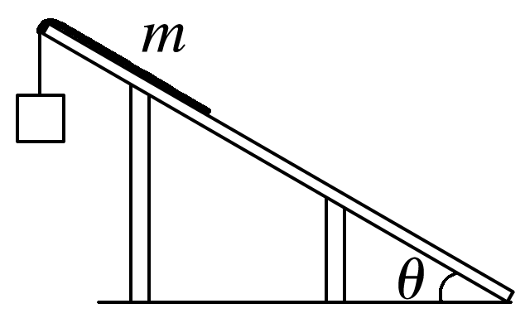A．物块的机械能逐渐增加

B．软绳的重力势能共减少了*mgl*

C．物块减少的重力势能等于软绳克服摩擦力所做的功

D．软绳减少的重力势能大于其增加的动能与克服摩擦力所做的功之和

2.如图所示的离心装置中，光滑水平轻杆固定在竖直转轴的*O*点，小圆环*A*和轻质弹簧套在轻杆上，长为2*L*的细线和弹簧两端分别固定于*O*和*A*，质量为*m*的小球*B*固定在细线的中点，装置静止时，细线与竖直方向的夹角为37°，现将装置由静止缓慢加速转动，当细线与竖直方向的夹角增大到53°时，*A*、*B*间细线的拉力恰好减小到零，弹簧弹力与静止时大小相等、方向相反，重力加速度为*g*，取sin 37°＝0.6，cos 37°＝0.8，求：(1)装置静止时，弹簧弹力的大小*F*；

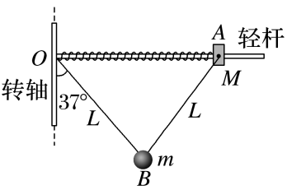

(2)环*A*的质量*M*；

**【导学感悟】**本节课你学到了什么？

**_________________________________________________________________________________________**

**_________________________________________________________________________________________**

**【导思总结】**

(1)某种形式的能量减少，一定存在其他形式的能量增加，且减少量和增加量一定相等；

(2)某个物体的能量减少，一定存在其他物体的能量增加，且减少量和增加量一定相等。

**【导练巩固】见附页**